NOME: DATA:

Exercício de Mudanças dos estados físicos– Química 1ª série do EM

1) (Unifor-CE) – Considere a tabela de pontos de fusão e de ebulição das substâncias a seguir, a 1 atm de pressão.

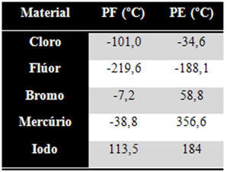

A 50ºC, encontram-se no estado líquido:

a) cloro e flúor.
b) cloro e iodo.
c) mercúrio e iodo.
d) flúor e bromo.
e) bromo e mercúrio.

2) (Facimpa – MG ) – Observe:

I – Uma pedra de naftalina deixada no armário;

II – Uma vasilha de água deixada no freezer;

III- Uma vasilha de água deixada no fogo;

IV – O derretimento de um pedaço de chumbo quando aquecido;

Nesses fatos estão relacionados corretamente os seguintes fenômenos:

a) I. Sublimação; II. Solidiﬁcação; III. Evaporação; IV. Fusão.
b) I. Sublimação; II. Sublimação; III. Evaporação; IV. Solidiﬁcação.
c) I. Fusão; II. Sublimação; III. Evaporação; IV. Solidiﬁcação.
d) I. Evaporação; II. Solidiﬁcação; III. Fusão; IV. Sublimação.
e) I. Evaporação; II. Sublimação; III. Fusão; IV. Solidiﬁcação.

3) A água pode ser encontrada na natureza nos estados sólido, líquido ou gasoso. Conforme as condições, a água pode passar de um estado para outro através de processos que recebem nomes específicos. Um desses casos é quando ela muda do estado gasoso para o líquido. Assinale a alternativa que apresenta o nome correto dessa transformação.

a) Sublimação.
b) Vaporização.
c) Solidificação.
d) Condensação.
e) Fusão.

4) (UDESC 2017/1) O gráfico abaixo representa a temperatura de uma amostra, inicialmente no estado sólido, em função da quantidade de calor absorvida.

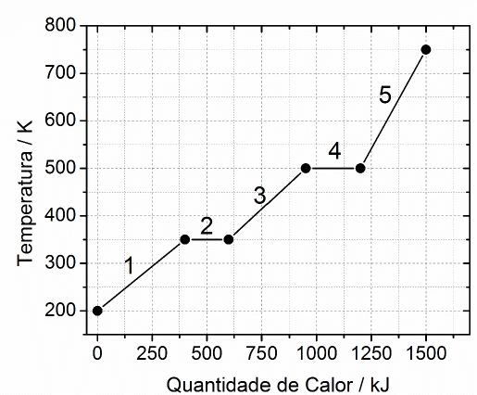

Analise as proposições em relação aos números, indicados no gráfico, referentes aos estados físicos da matéria e às suas características.

I. No estado líquido a substância assume a forma do recipiente que o contém. No gráfico, esse estado está representado pelo número 3.
II. O número 2 representa mudança de estado físico, conhecida como sublimação.
III. Uma das características do estado gasoso é que as partículas que formam a matéria estão bastante afastadas, dispersas no espaço. Devido a isso, nesse estado físico a matéria pode ter a forma e o volume variáveis. No gráfico, este estado físico está representado pelo número 5.
IV. O número 1 representa o estado sólido, que é caracterizado por a substância apresentar volume e forma fixos. Para a amostra em questão, o estado sólido é predominante até a temperatura de 350 K.
V. A ebulição está representada pelo número 4, e este processo é caracterizado pela passagem do estado líquido para o sólido.

Assinale a alternativa correta.

Somente as afirmativas I, III e IV são verdadeiras.
Somente a afirmativa I é verdadeira.
Somente as afirmativas III e IV são verdadeiras.
Somente as afirmativas I, II, III e V são verdadeiras.
Somente as afirmativas I, IV e V são verdadeiras.

5) (Unespar 2016) Com relação à mudança de estado físico da matéria, julgue os itens abaixo em (V) verdadeiro ou (F) falso.

( ) Calor sensível é a quantidade de energia que um objeto deve receber ou ceder para variar sua temperatura.
( ) Calor latente é a quantidade de energia necessária para provocar mudança de estado físico.
( ) Fusão é a mudança do estado gasoso para o estado líquido.
( ) Calor latente e calor sensível possuem o mesmo significado.
( ) Durante a mudança de estado físico, apesar de ceder ou receber energia, a temperatura da substância permanece constante.
( ) Ebulição e evaporação são duas formas pelas quais uma substância passa do estado líquido para o estado gasoso.

Assinale a alternativa que contém a sequência CORRETA:

a) V – F – F – V – V – F;
b) F – V – V – V – F – V;
c) V – V – F – F – V – V;
d) V – V – V – F – F – V;
e) V – F – V – F – V – V.
GABARITO
Questão 1 | Questão 2 | Questão 3 | Questão 4 | Questão 5
E | A | D | D | C

